该文章由微信公众号文章搜索助手导出，点我免费下载
超简单DIY染发，50块也能染出500块的效果！
原创 李小胖 洪胖胖

2018-10-19


今天我要跟大家袒白一个事实，
之前你们不是吐槽我发色难看嘛 ～

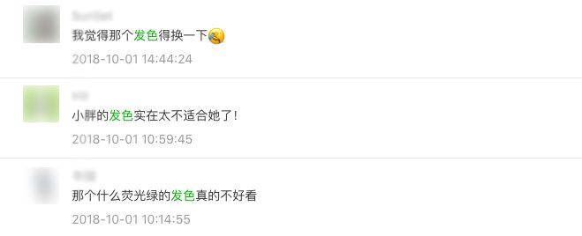

其实我每一条都看到了，
而且还认认真真的……赞同了你们😂
我当然也知道自己，
这一头绿不绿黑不黑的小杂毛有多丑……
但天地可鉴，
我这可是上个月刚染的啊😭
本来染完真的是那种英俊潇洒的蓝！
但才洗了不到一个月，
就变成这种惨不啦叽的绿了 ……

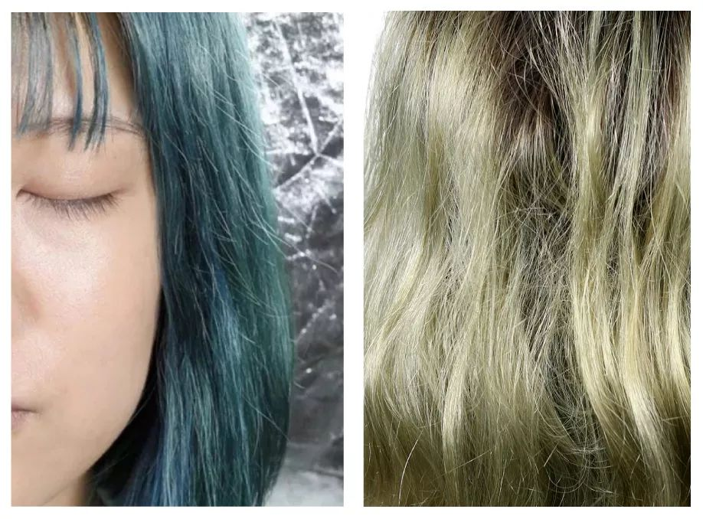

本来上周我就应该再去补染的，
但我的余额告诉我，
“你真的没钱染头发了……”

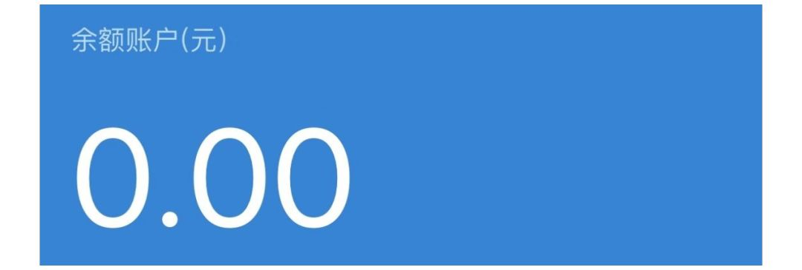

好吧好吧，
我这个猪猪女孩已经穷的染不起头发了！
自从我鬼迷心窍的，
把头发漂了浅色后，
伺候它就真的跟伺候祖宗一样。

不敢多洗头，
生怕一洗颜色就没了。
不敢乱穿衣服 ，
一旦跟发色不对付，
就丑的跟屎一样。
还得一个月补染一次 ，
一次就好几百，
挣来的工资全充给了TONY老师的卡🤦‍♀️

于是这次我痛下决心，
老娘要在家自己染发，
再也不花那个冤枉钱了！
说干就干，
现在就染！

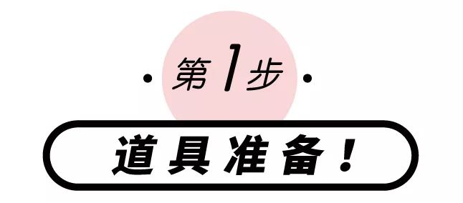

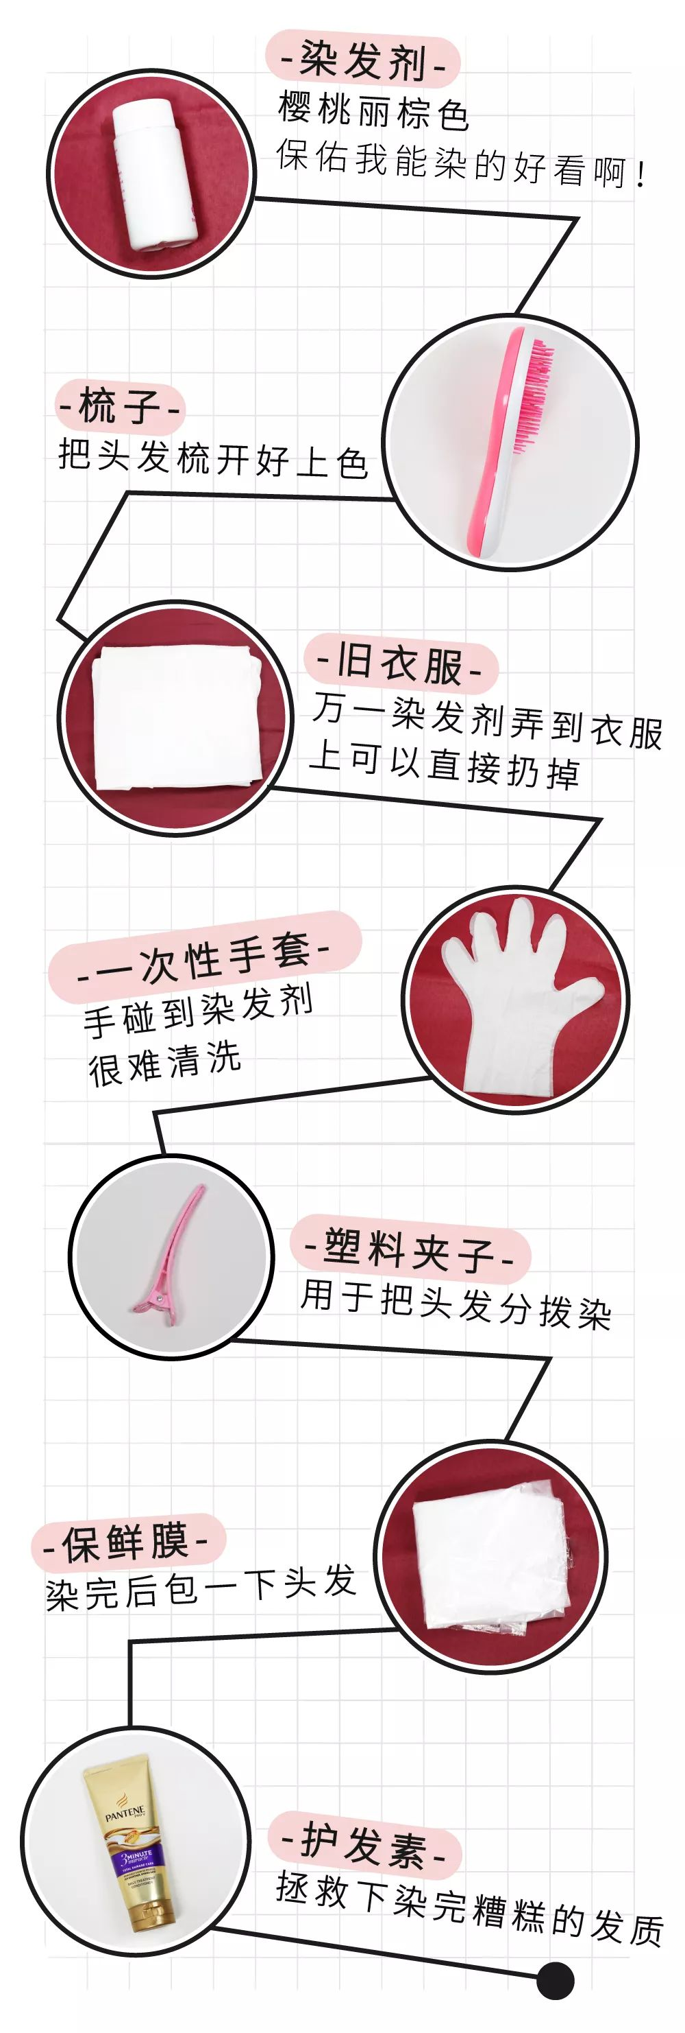

以上这些就是我在染发前，
准备好的所有道具了。
都比较日常，
推荐给你们借鉴一下～



在正式染头发前，
为了让我的头发染的更加顺利，
还需要有几个准备步骤。



为了避免头皮对染发剂过敏，
我建议大家都先做一个过敏测试。
很简单的，
弄一点染发剂
涂在胳膊内侧就可以了，
如果48小时内没有泛红，
发痒的现象，
就可以继续染发了。

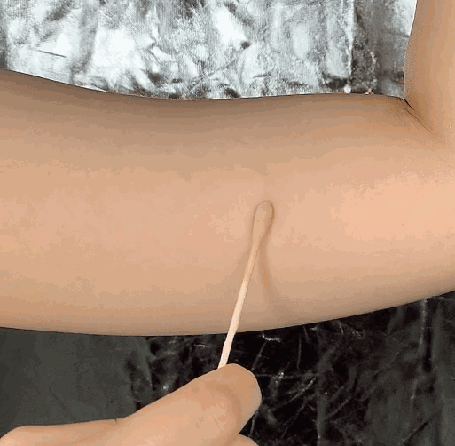



接着就是梳一梳，
我已经两天没洗油腻腻的头发。
不是因为我脏哈，
是这样会保护头皮，
而且更容易上色。

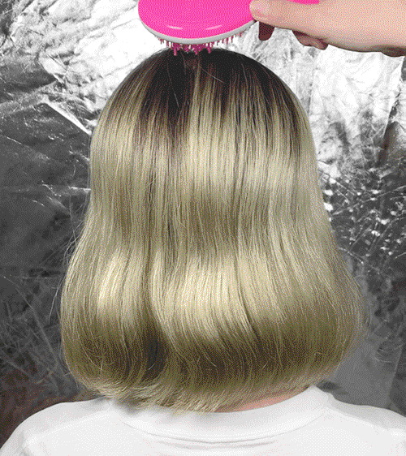



然后别忘了，
给发际线的位置涂点乳液。
这样万一脸不小心弄到染发剂，
一擦就行了。

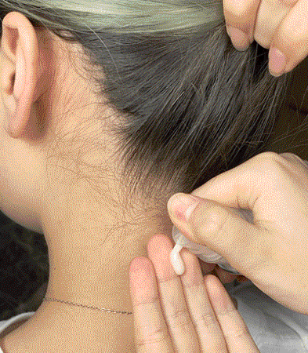



最后也是最重要的一步，
严格按照说明书配置你的染发剂，
先把染发剂倒满整整一盖，

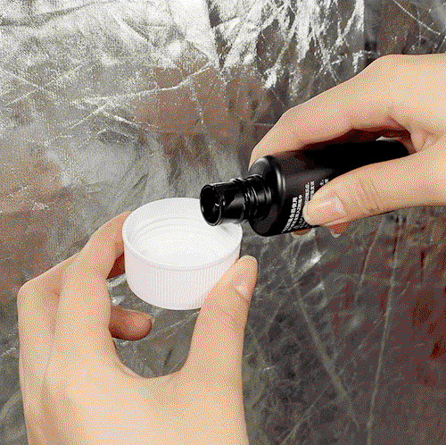

然后把染发剂倒进起泡瓶，

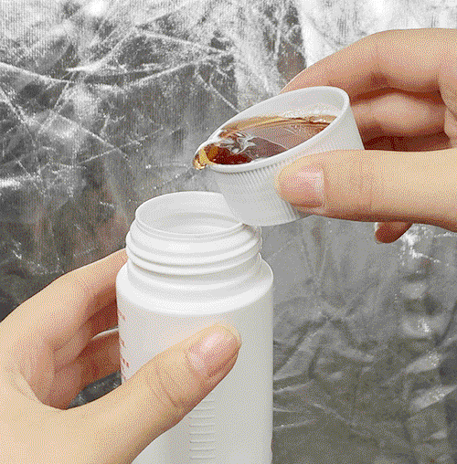

最后摇晃均匀就可以了。

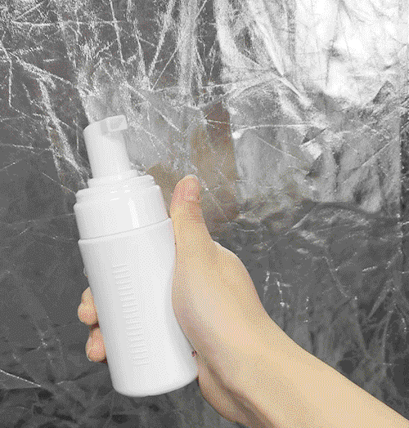

不同染发剂可能具体方法不太一样，
所以一定要看说明书啊！
要不很容易染花的……
哭都没地方哭！



在小心翼翼的做完，
上面那些准备步骤后。
就要开始正式染发了，
不过还有好几个染发小技巧，
要悄咪咪告诉你们一下～

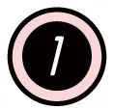

为了让头发染的更均匀，
别忘了先把头发分层。
虽然我的毛很少吧，
但是也分了三层染的……
代表了我的倔强哼！

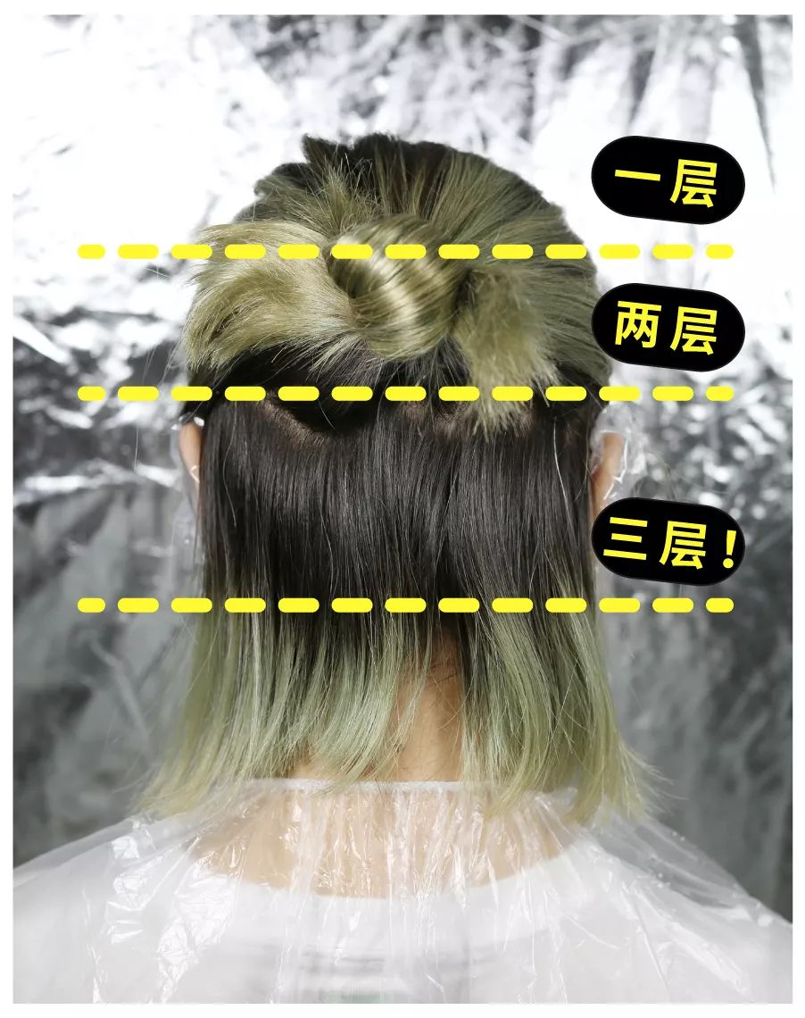

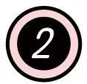

染发的时候，
记住先染发尾再发中，

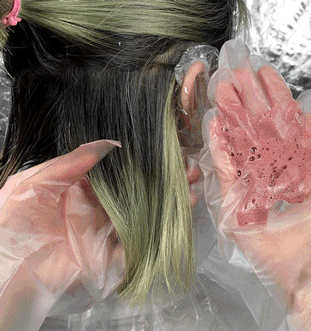

最后发根。

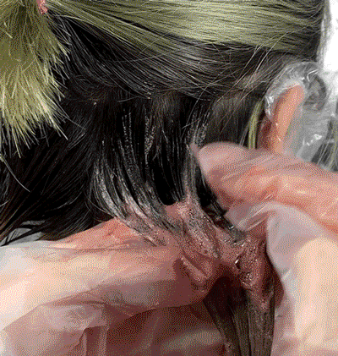

因为发根最接近头皮，
温度高会上色比较快。
还有我习惯发根留一小段不染，
保护发囊，
要不很容易引发脱发😓

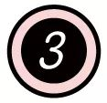

拿染发剂涂完外面的一层后，
别忘了把里面的头发，
再涂一遍，
这样染出来的头发颜色才最均匀。

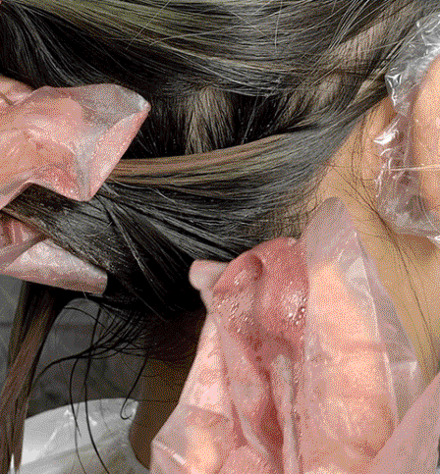

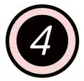

就按照上面的步骤，
每一缕头发都弄一下。
到最后差不多了，
拿梳子把剩余的染发剂全部梳开。

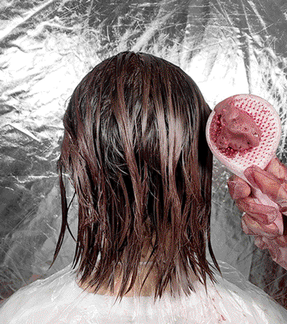

我差不多花了十五分钟吧，
全头就染好了。

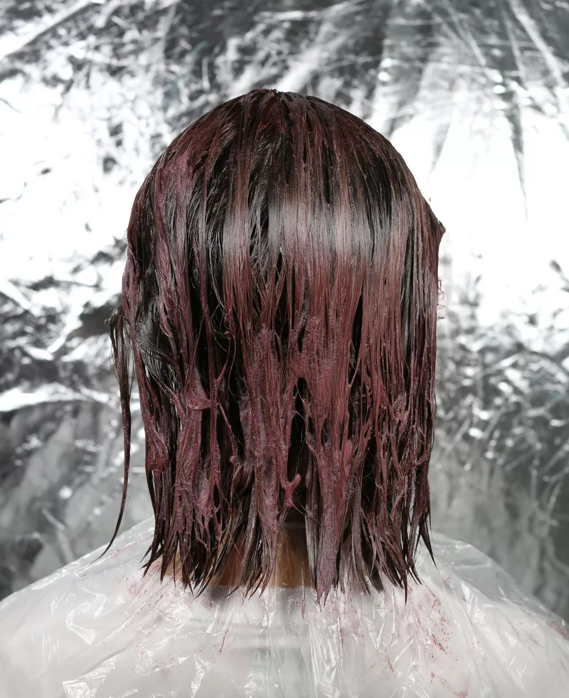



这个时候要拿保鲜膜把头发包好，
拿吹风机热风吹十分钟，
会让头发上色更好。

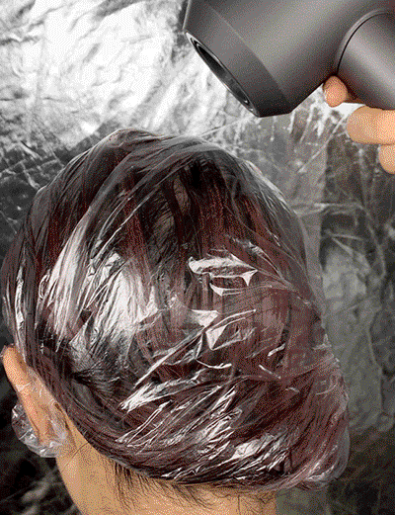

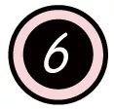

最后差不多等待半个小时，
检查一下头发上色差不多了，
洗掉就好了。



别天真的以为染完就结束了，
更需要费心的是染后护理。
要不染完后头发就是一堆枯草，
再好看的颜色都白！搭！

在冲掉染发膏后，
先不要用洗发露，
直接上一层潘婷护发素，
能让染过的头发更加显色好看！

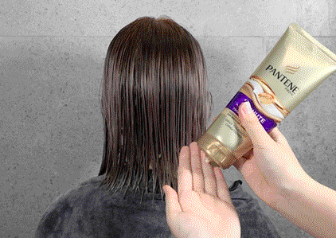

在洗干净头发后，
再次多打点护发素，
并且用保鲜膜包住五分钟，
让头发充分吸收营养。

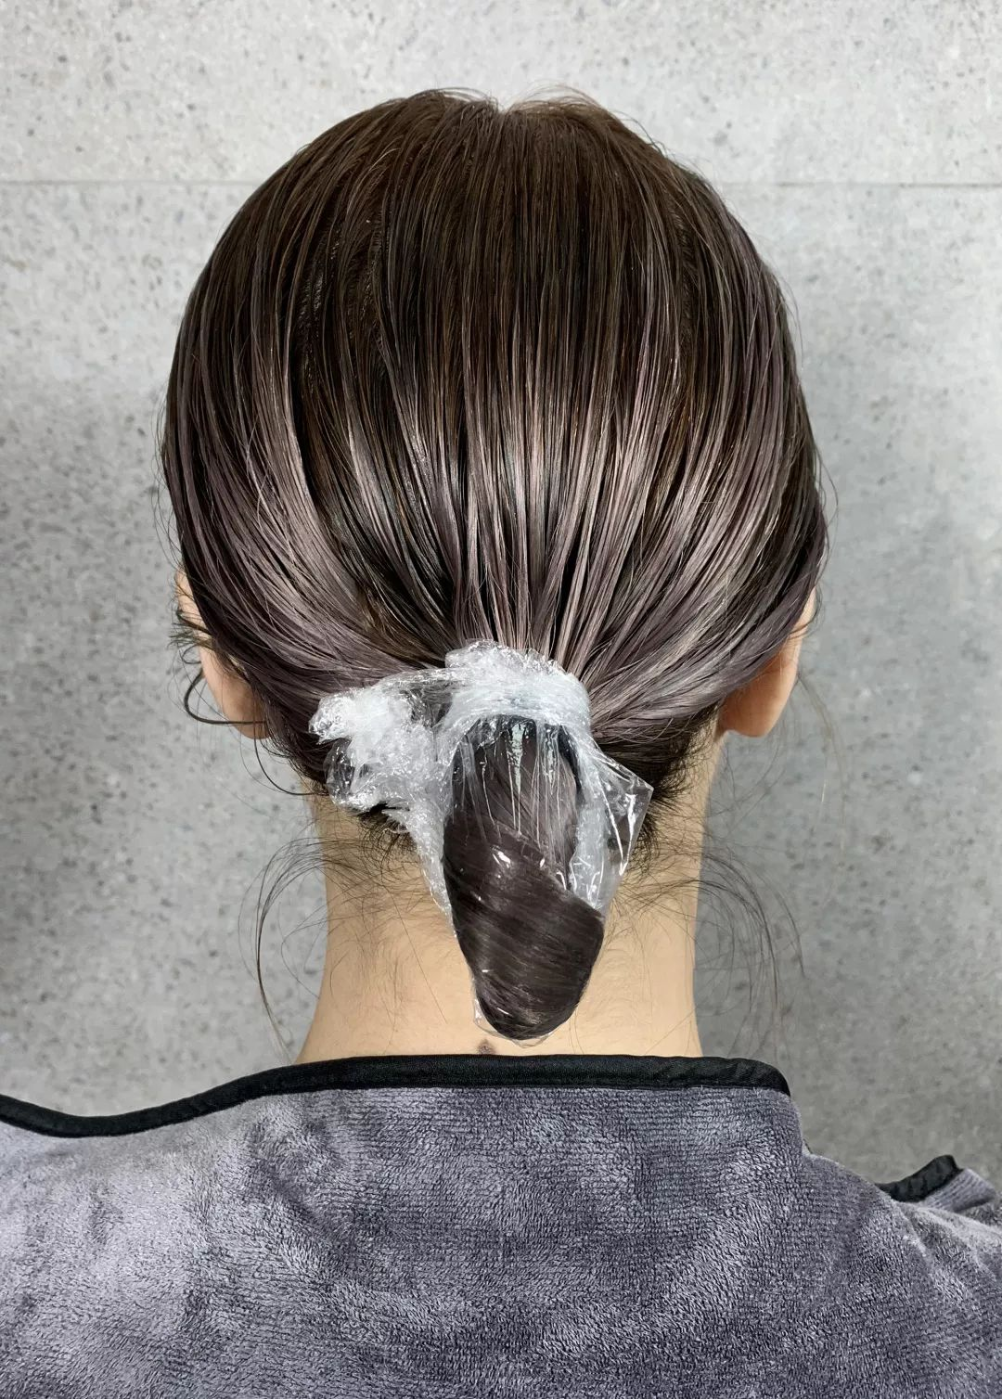

做完营养后再吹干，
就能看到我染发的成品图了！
颜色还是蛮好看的，
而且发质一点都没有变差哦 ！
开！心！

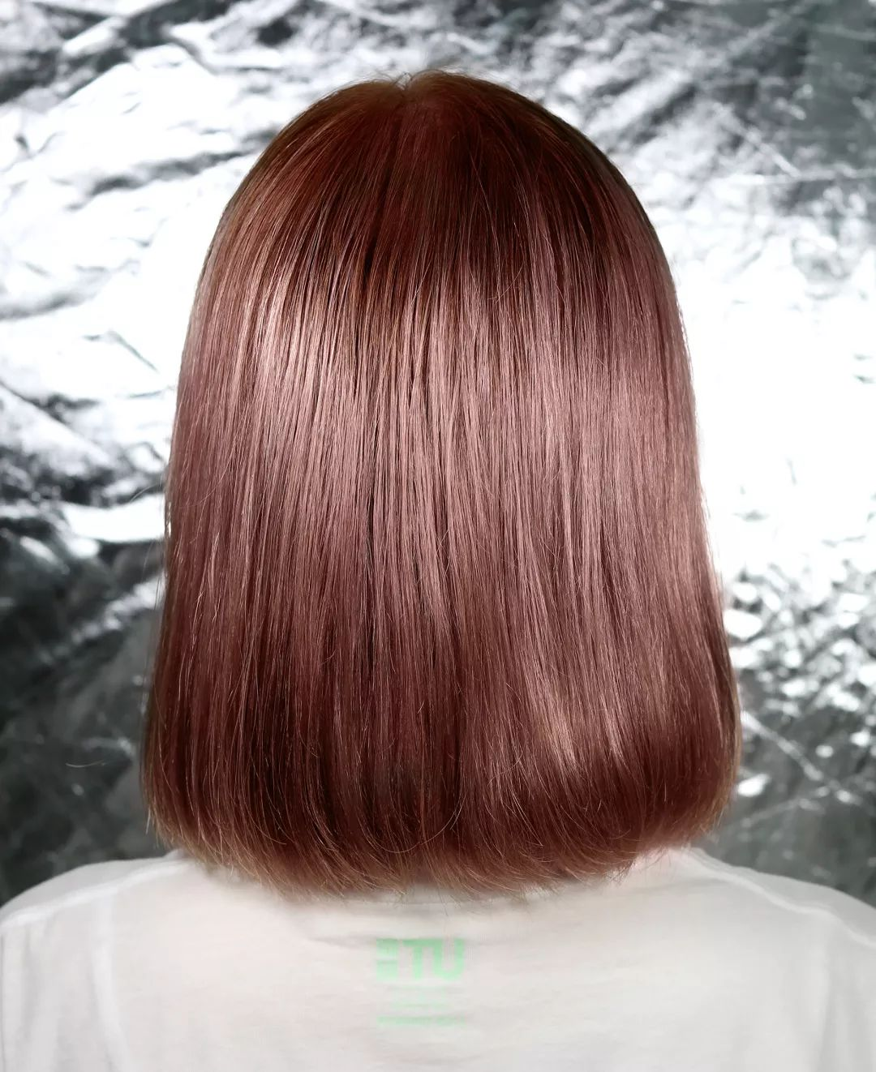

所以我宣布，
这次染发很成功，
以后我都要自己染发了😄
大家也都可以按照这个步骤，
选择自己喜欢的颜色染！起！来！啊！
真的省钱又省时，
不如趁这个周末试试吧！

自己染，
不到五十块统统搞定，
去理发店500块染完发质还不好！
主要是TONY老师们，
从不给我用好的护发素！
每次染完都毛毛糙糙的。

但我自己用的这个
潘婷3分钟奇迹护发素，
就很保护头发啊！

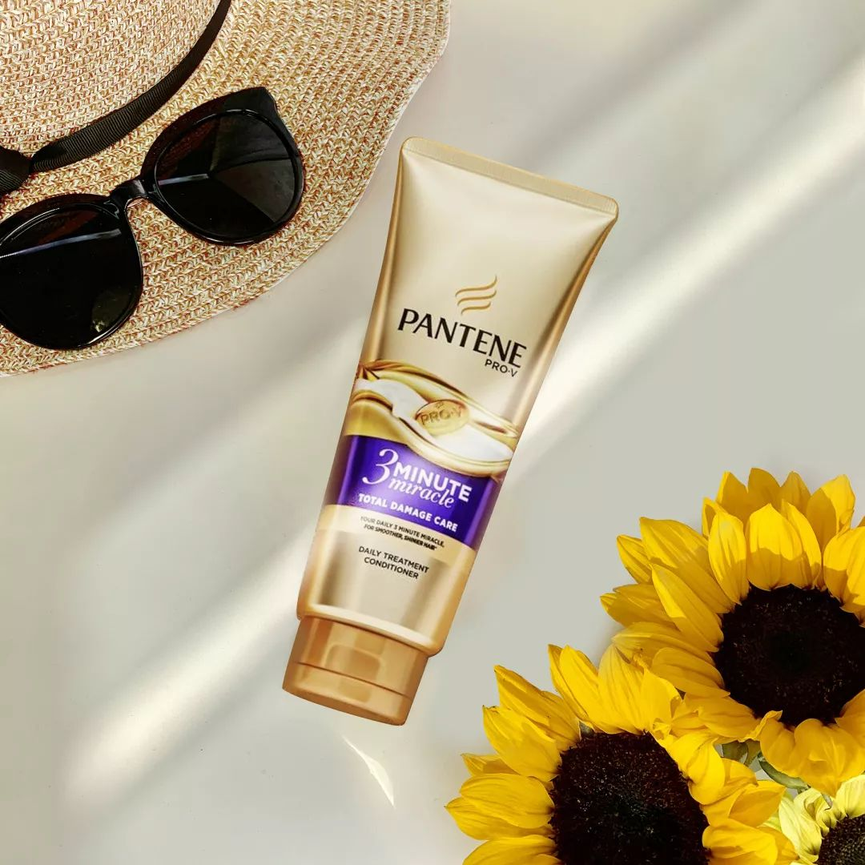

别说那些发质还不错的小仙女了，
就是我这个疯狂染发的爱好者，
也给收拾的滑滑溜溜，
枯草都能给救回来，
就说服不服！
自从有了它后，
我真的是大胆尝试各种杀马特颜色，
再也不害怕头发梳不开了！
所以必须推荐给爱护发的你们，
让所有人的头发都飘～起～来～



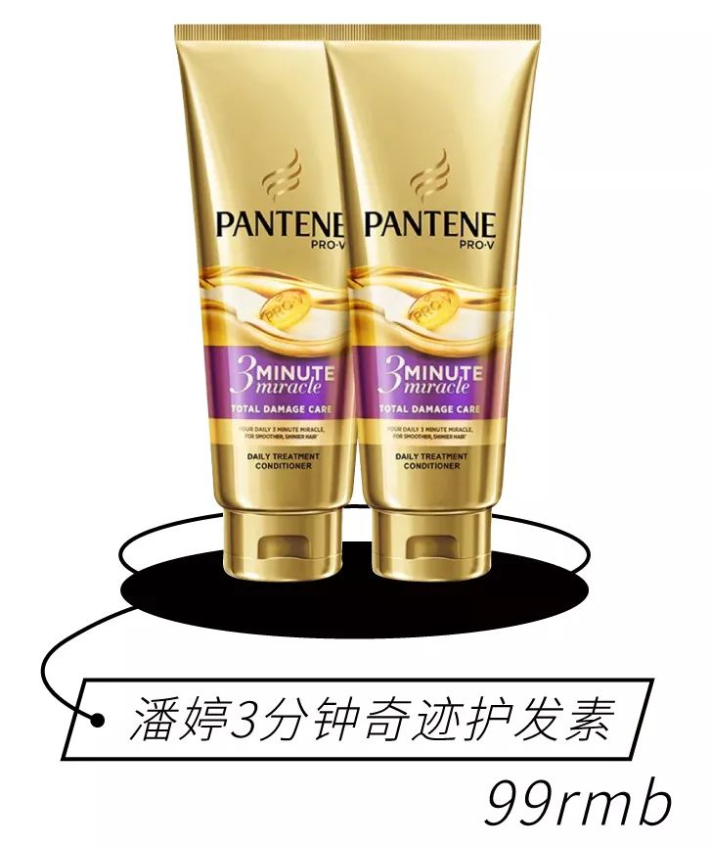

这款护发素，
我摸着良心发誓真的贼好用😭
用完后的顺滑程度，
比很多发膜都好，
就像去专业理发店做的护理一样。

本来我就对潘婷这个品牌很有好感，
从我外婆到妈妈，
全家人都很爱用它家的产品。
尤其是这款护发素，
用过都说好哈哈哈！
它里面有超厉害的护发成分，
“PRO-V液体黄金”和组氨酸，
能深层修护染烫受损的头发，
让你烫染再多次都不怕，
3分钟马上就能给你恢复活力！

并且和一般的护发素相比，
它的质地是偏厚的那种，
但却很好吸收，
用完后你能明显感觉到
营养都被头发吃进去了！

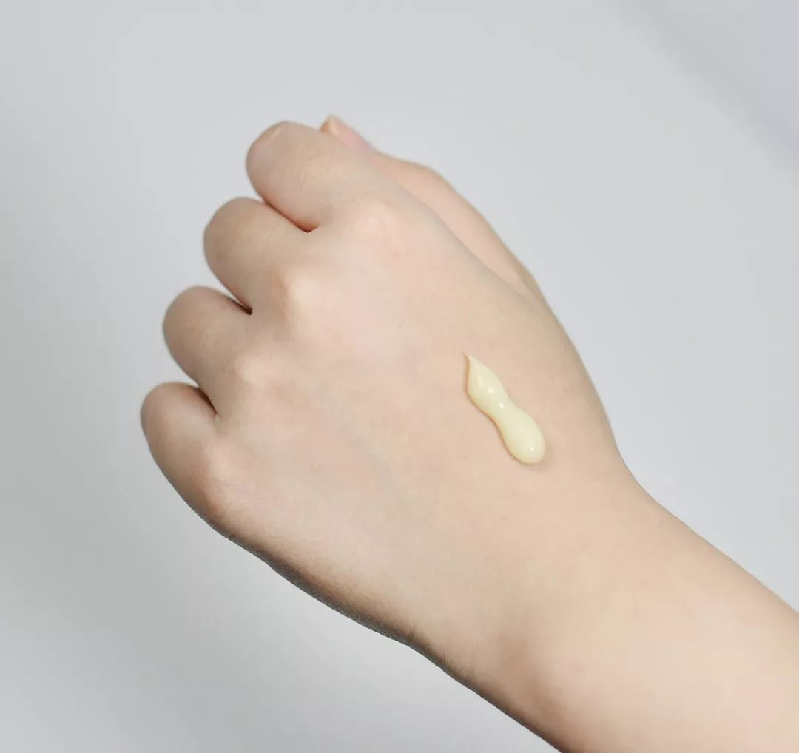
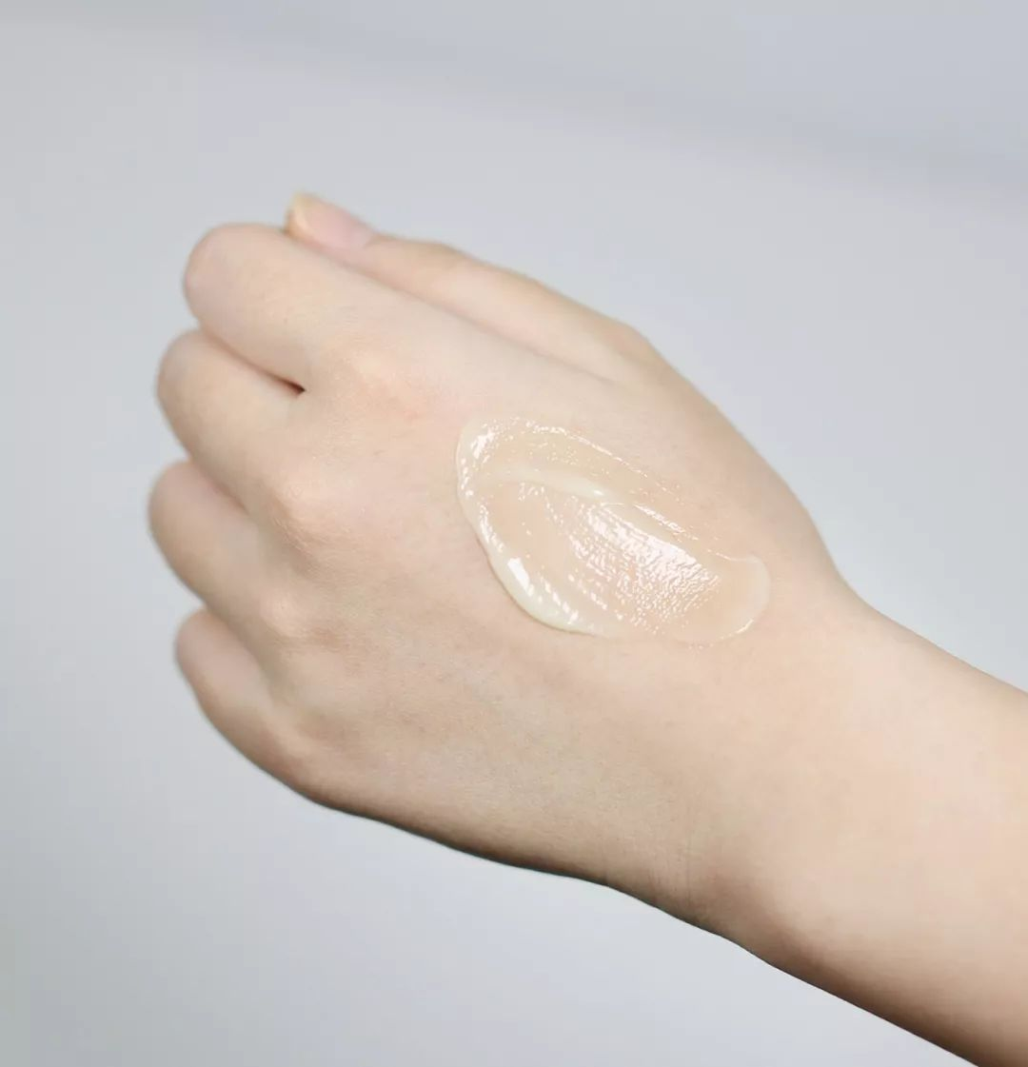

我平时用的时候，
会先把头发水擦干，
然后狂涂在发尾一大坨，
让它静静地吸收3分钟再洗掉，
这样效果更好哦！

等你吹干后，
你就会发现头发能梳开了？
不干枯不打结了？
还特别水特别滑！
真的用过一次就有作用的！
长期使用的话，
还能改善头发毛躁、分叉的问题，
染发的时候用，
还能帮助头发更加显色哦，
妈妈再也不用担心我乱染头发了！

大家请看一下我半个月前
稿子里糟糕的发质，
然后用了半个月后完全柔顺的发质，
还有这次染完后完全没有变糟的头发😄
就知道它有多好用了！

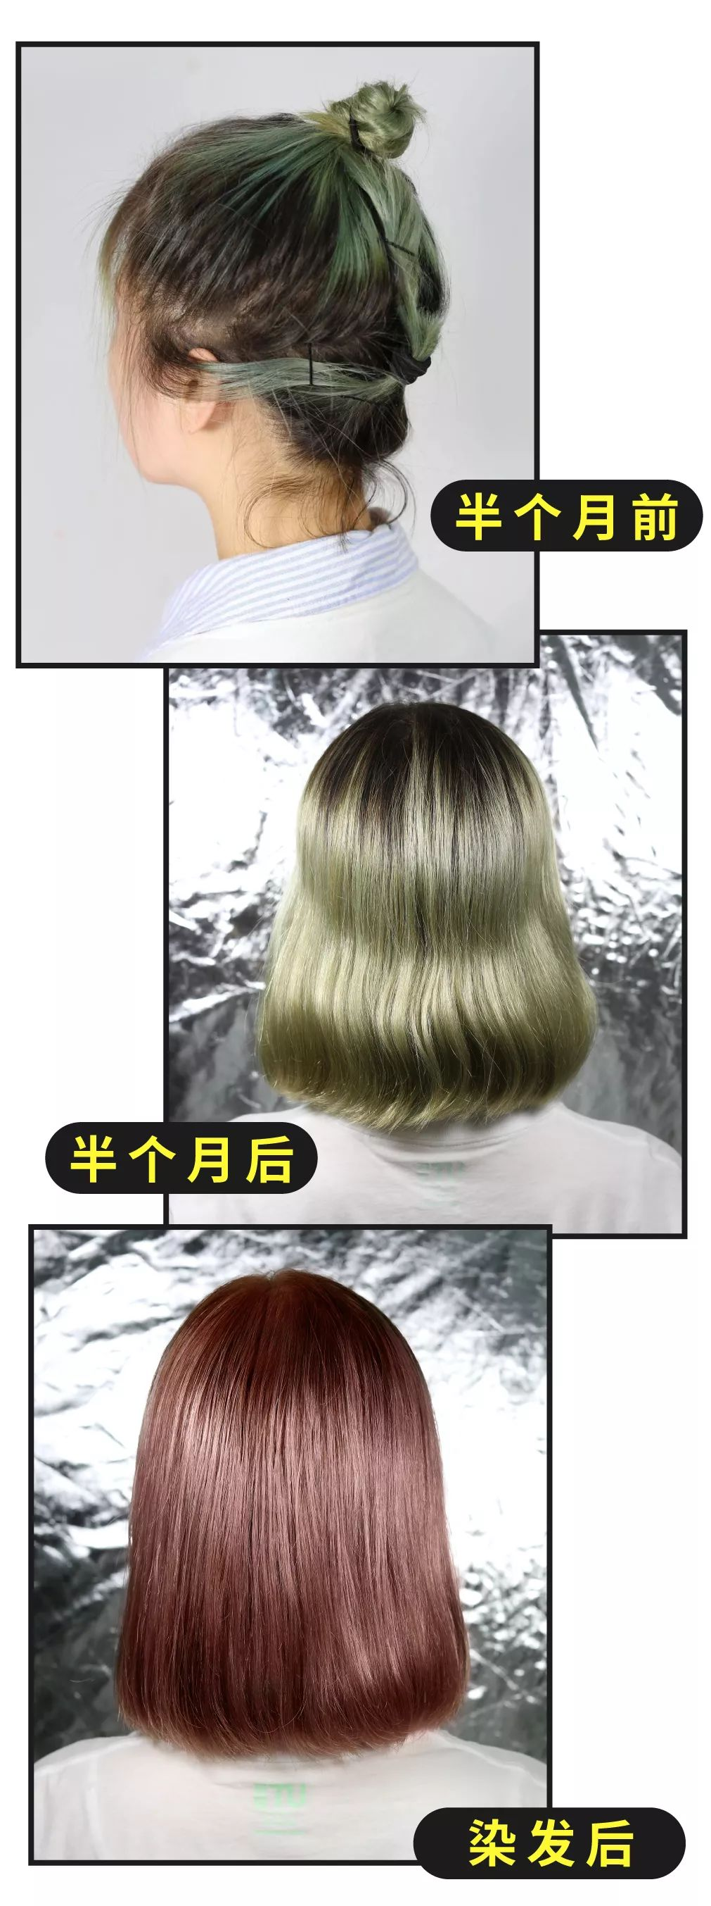

对我这样的烫损发质都这么管用，
对正常发质就更不用说了，
一顺到底！

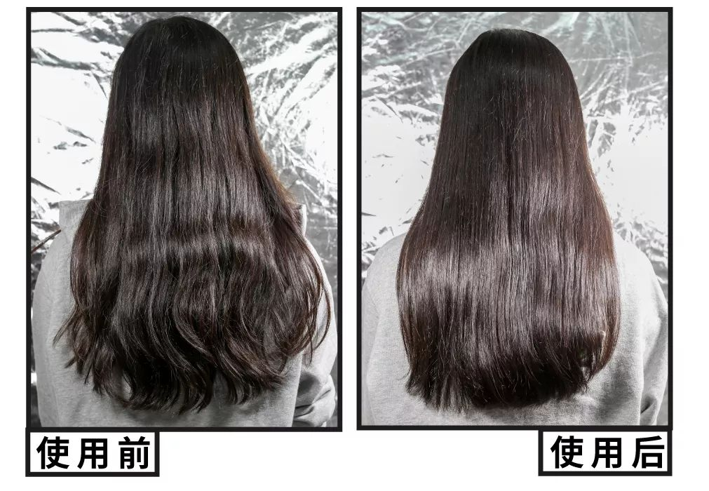

更感人的是，
它还不假滑！
第二天睡醒起来，
头发还是顺的，完全不炸毛。
香味也非常非常好闻，
不是腻到齁的味道，
而是淡淡的水果香，
洗完之后香味能维持很久，
连香水都省下了，
特别适合我们清新脱俗的小仙女！

想要拥有一头好发的小仙女们，
赶紧复制下面的链接就可以购买啦！

单品链接：【￥GfUDbTGFFR9￥】
（复制整条链接，然后打开手机淘宝就可以）

而且现在购买能享受到
比双十一还要优惠的价格哦！
本来双十一购买价是109元一套的，
现在只要你在10月20日—11月10日期间，
先支付20元定金，
之后在11月11日凌晨1点，
再把79元的尾款补上，
这样就等于你的到手价只要99元了，
立减十元不说，
而且这99元是一套两瓶的价格哦！

付尾款前5000名，
单买1套还能再送1套，
前1w名付尾款的小伙伴，
还能加送复古礼盒+发带。
99元就能买到这么多东西，
买到就是赚到好嘛，
我们全办公室
已经嗷嗷叫的付定金囤货了！



